Министерство науки и высшего образования Российской Федерации

Федеральное государственное автономное образовательное учреждение

высшего образования

**«Пермский национальный** **исследовательский политехнический университет»**

Электротехнический факультет

Кафедра «Информационные технологии и автоматизированные системы»

направление подготовки: 09.03.01– «Информатика и вычислительная техника»

**Лабораторная работа № 1**

**«Машина Тьюринга.»**

Выполнил студент гр. ИВТ-24-1б

Оглезнев Никита Михайлович

Проверил:

Доцент кафедры ИТАС

Д.В. Яруллин

(оценка) (подпись)

(дата)

г. Пермь, 2024

**Машина Тьюринга**

1. **Дано число, состоящее из 0 и 1. Заменить все 0 на 1 и 1 на 0. Голова машины находится на последней цифре числа.**

Ход решения:

1. Возьмем за слово произвольное число.
2. Голова машины двигается влево.
3. Если голова указывает на 0, заменяем на 1, если на 1 – заменяем на 0.
4. Если ячейка пустая, завершаем выполнение алгоритма.

Получим (рисунок 4):

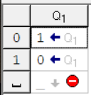

Рисунок 4 – таблица команд для машины Тьюринга 1

1. **На ввод подается случайное число. Прибавить 5. Голова машины находится на последней цифре числа.**

Ход решения:

1. Возьмем произвольное число.
2. Голова машины двигается влево.
3. Если сумма 5 и элемента, на который указывает голова машины, меньше 10, заменить на сумму 5 и этого элемента и принудительно завершить выполнение алгоритма.
4. Если сумма 5 и этого элемента больше 9, заменяем этот элемент на остаток от деления этой суммы на 10, смещаем голову машины влево, прибавляем к следующему элементу 1 и принудительно завершаем выполнение алгоритма.

Получим (рисунок 5):

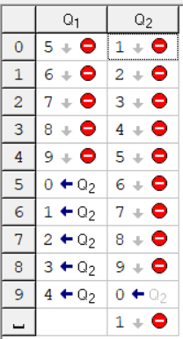

Рисунок 5 – таблица команд для машины Тьюринга 2

1. **На ввод подается случайное число. Если число четное – заменить в нем все цифры на 0, иначе на 1. Голова машины находится на последней цифре числа.**

Ход решения:

1. Возьмем произвольное число.
2. Если элемент, на который указывает голова машины, четный, заменяем его на 0, сдвигаем головку влево, заменяем все последующие элементы на 0. Если ячейка, на которую указывает голова, пустая, прерываем исполнение алгоритма.
3. Аналогично, если элемент нечетный – заменяем на 1.

Получим (рисунок 6):

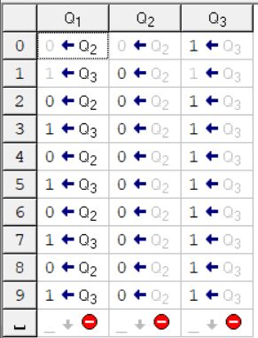

Рисунок 6 – таблица команд для машины Тьюринга 3

**Результаты**

1. **Машина Тьюринга**

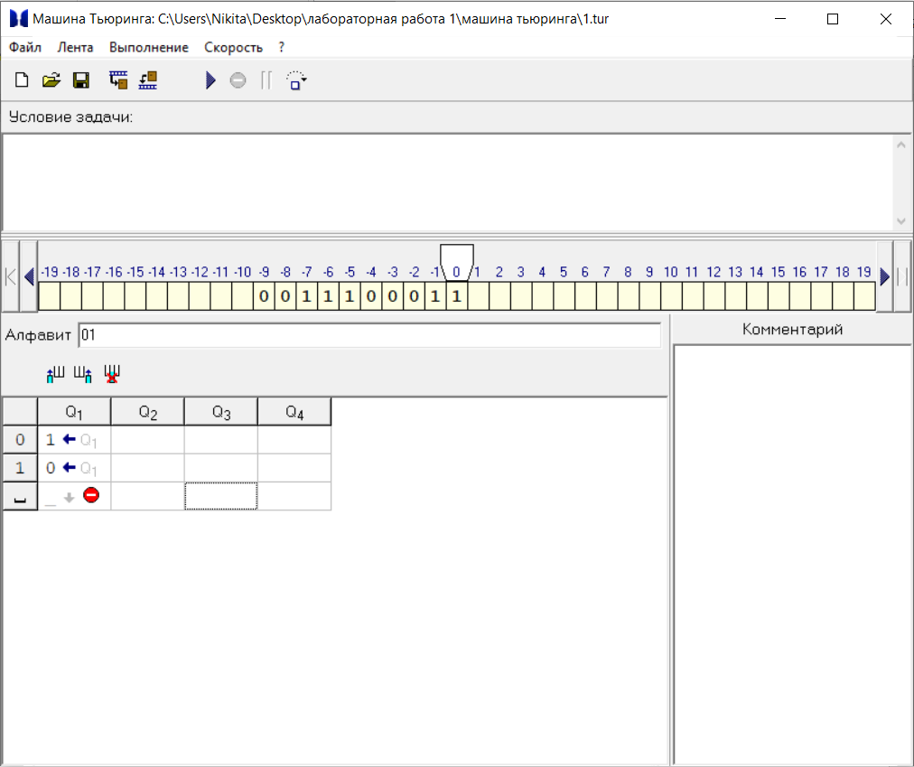

Рисунок 7 – Исходное значение задачи 1

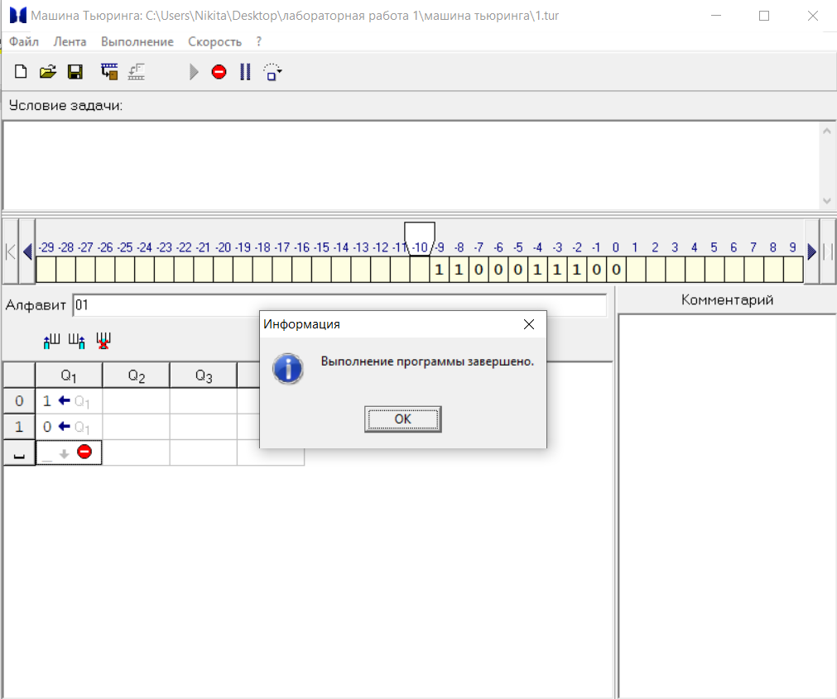

Рисунок 8 – Результат выполнения задачи 1

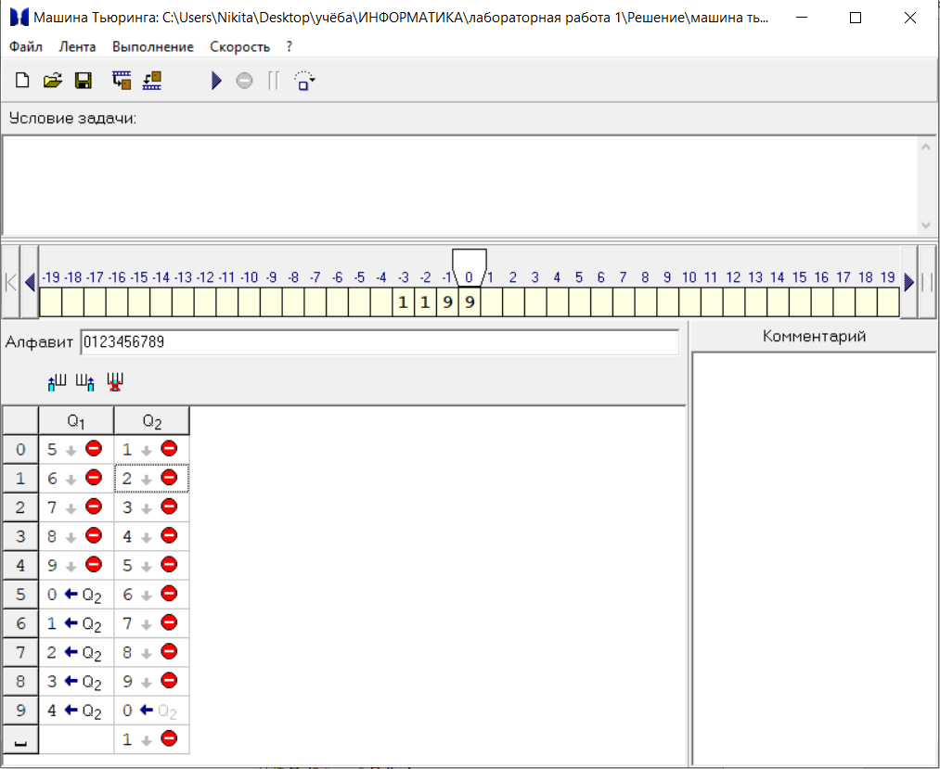

Рисунок 9 – Исходное значение задачи 2

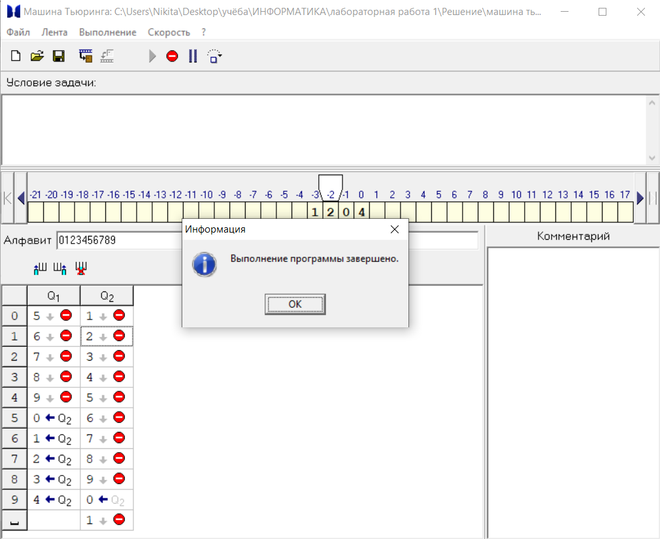

Рисунок 10 – Результат выполнения задачи 2

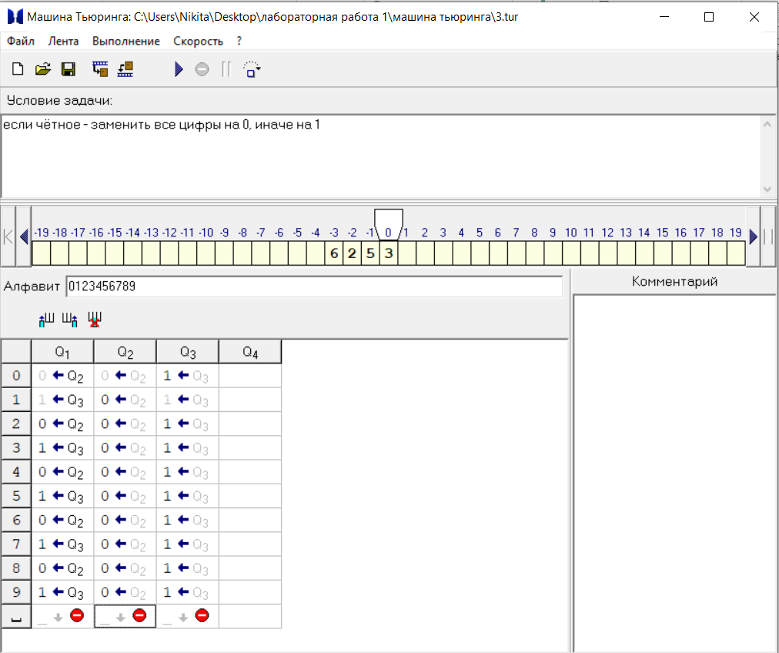

Рисунок 11 – Исходное значение задачи 3

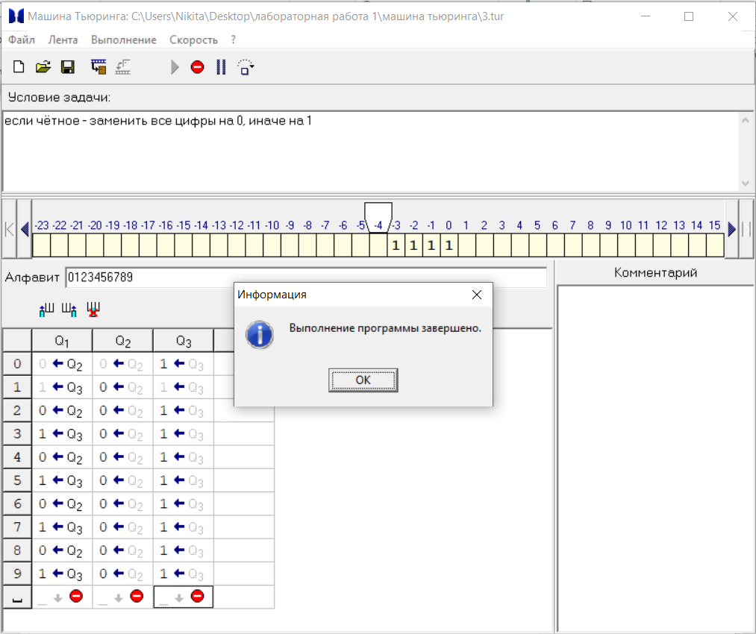

Рисунок 12 – Результат выполнения задачи 3